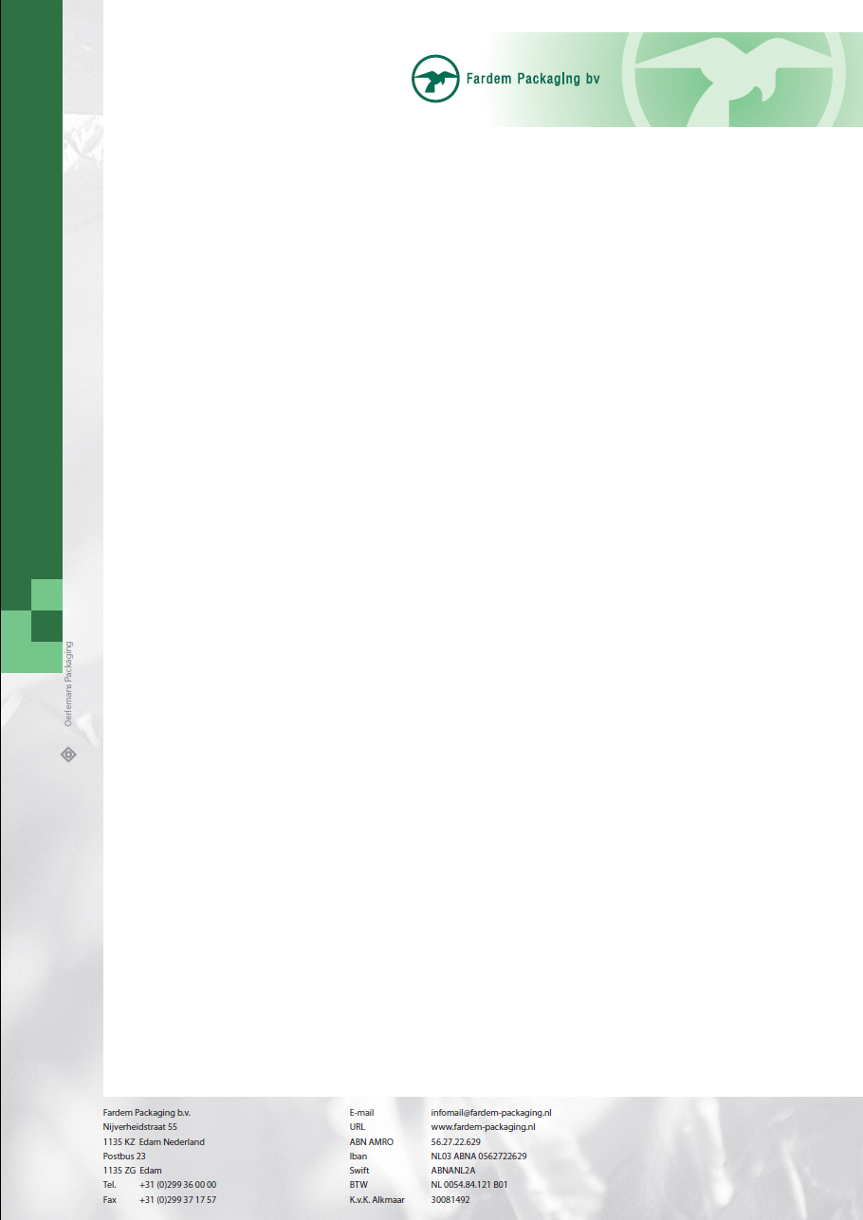

**Aanmeldformulier Goede Doelen Actie:**

**Aanmelden voor 22 april via: goededoelenactie@fardem-packaging.nl**

**Gegevens:**

**Naam van het goede doel:**

|  |
| --- |
|  |

**Voornaam: Achternaam:**

|  |  |
| --- | --- |
|  |  |

**Functie binnen goede doel:**

|  |
| --- |
|  |

**Telefoonnummer:**

|  |
| --- |
|  |

**E-mailadres:**

|  |
| --- |
|  |

**Uitgebreide motivatie:**

|  |
| --- |
|  |

Bij aanmelding verklaart u de uitgebreide voorwaarden te hebben gelezen en gaat u automatisch hiermee akkoord. Deze voorwaarden vindt u in het persbericht op onze website. Fardem Packaging behoud zich het recht voor om de goede doelen actie te allen tijde te annuleren. Over de uitslag en selectie van goede doelen kan niet worden gecorrespondeerd

